TP Modélisme, modèle réduit

1. - Etudier la base de données et le code php

2. - Créer le formulaire d’enregistrement d’un bon de commande

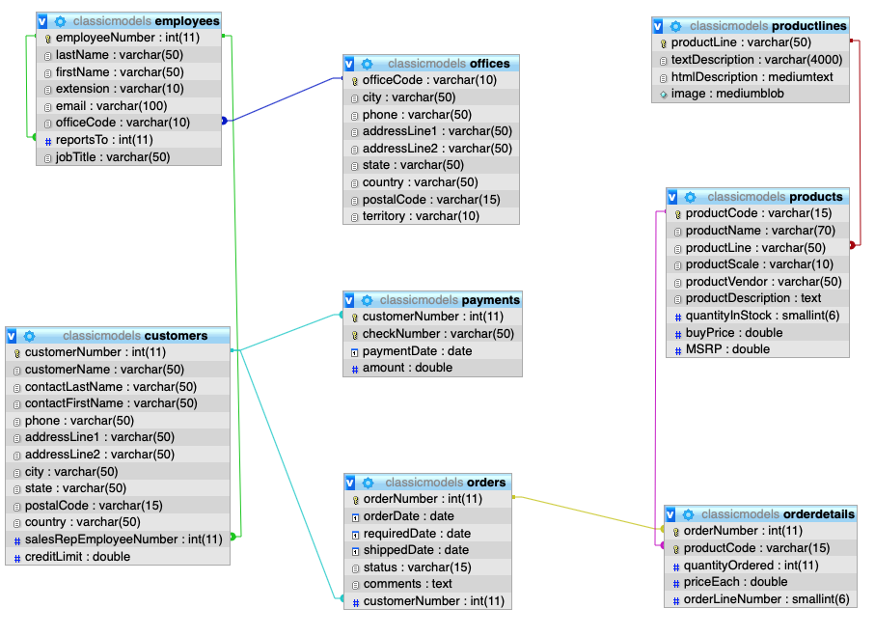3 - A partir du schéma de la base de données, quelles sont les fonctionnalités à développer ?

Les fonctionnalités à développer sont :

- déclarer un magasin

- déclarer un employé

- attribuer un manager à un employé

- attribuer un magasin à un employé

- déclarer un produit

- déclarer une catégorie de produit (productline)

- rattacher un produit à une catégorie de produit (productline)

- déclarer un client

- attribuer un employé à un client

- établir un bon de commande

- déclarer un moyen de paiement

- établir le bon de commande détaillé

- faire un inventaire des produits

- notifier quand un produit est en rupture de stock

- notifier au client l’état de sa commande (en préparation, expédiée, en cours de livraison, livrée)

4. - Réaliser un joli site Web en y ajoutant des images de modèles réduits

Travail à rendre le jeudi 28 au soir.